**NHẬP MÔN CÔNG NGHỆ PHẦN MỀM**



C:\Users\tdqua_000\Dropbox\SS-Slides\DeCuong-CDIO\Template CDIO v4.2\Templates\Hinh anh\LogoTruong.png



**MỤC LỤC**

[**1**](#_30j0zll) **Bảng đánh giá thành viên 2**

[**2**](#_1fob9te) **Mô hình quan niệm 3**

[**3**](#_3znysh7) **Thiết kế kiến trúc 4**

[**4**](#_2et92p0) **Thiết kế dữ liệu 5**

[4.1](#_tyjcwt) Sơ đồ dữ liệu 5

[4.2](#_3dy6vkm) Đặc tả dữ liệu 5

**TÀI LIỆU THIẾT KẾ**

Tài liệu tập trung vào các chủ đề:

* Tạo ra tài liệu thiết kế phần mềm.
* Hoàn chỉnh tài liệu thiết kế phần mềm với các nội dung:
  + Mô hình quan niệm
  + Thiết kế kiến trúc
  + Thiết kế dữ liệu
  + Thiết kế giao diện người dùng
* Đọc hiểu tài liệu thiết kế phần mềm.

# Bảng đánh giá thành viên

| **MSSV** | **Họ Tên** | **% đóng góp (tối đa 100%)** | **Chữ ký** |
| --- | --- | --- | --- |
| 20120030 | Nguyễn Thiên An | 100% |  |
| 20120081 | Nguyễn Mậu Trọng Hiếu | 100% |  |
| 20120209 | Nguyễn Nhật Tiến | 100% |  |
| 20120412 | Nguyễn Quang Bình | 100% |  |
| 20120609 | Nguyễn Hoàng Trung | 100% |  |

# Mô hình quan niệm

*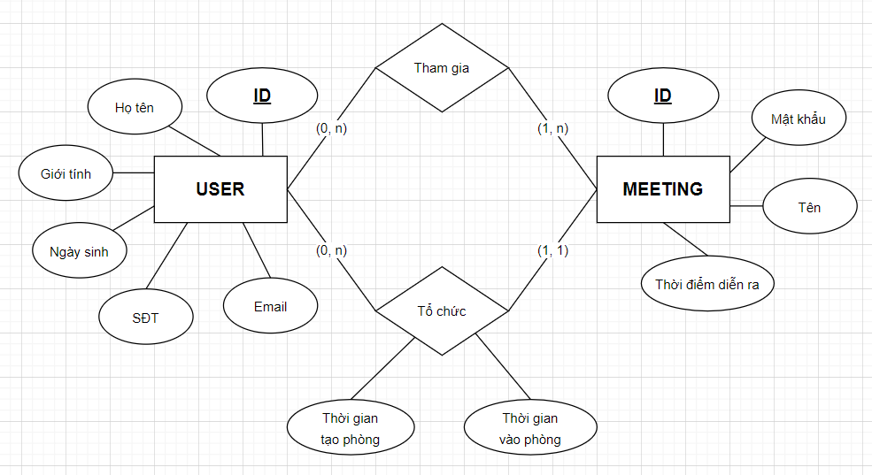*

*Hình 2.1: Mô hình quan niệm*

# Thiết kế kiến trúc

Sử dụng kiến trúc Client-Server

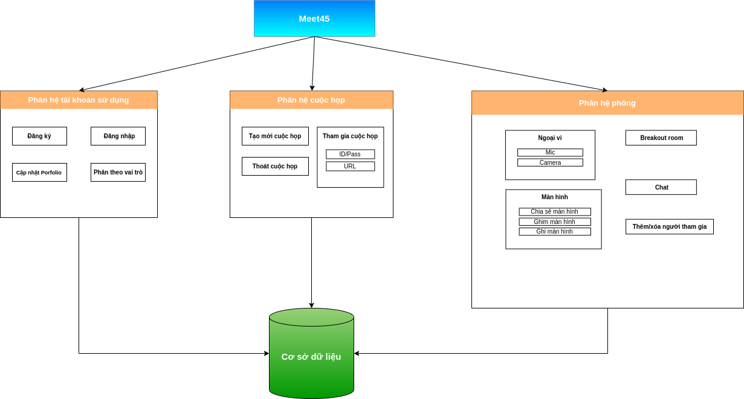

1. Component: Login

| Tên thuộc tính/Hàm | Chức năng/ý nghĩa |
| --- | --- |
| email | Địa chỉ email của người dùng |
| password | Mật khẩu đăng nhập |
| isUserCredentialsValid | Kiểm tra user với email và password đã tồn tại chưa. |
| signIn | Đăng nhập vào hệ thống |
| forgotPassword | Quên mật khẩu |

1. Component: Signup

| Tên thuộc tính/Hàm | Chức năng/ý nghĩa |
| --- | --- |
| fullnameRef | Họ tên của người dùng |
| emailRef | Địa chỉ email của người dùng |
| passwordRef | Mật khẩu của người dùng |
| isSignupValid | Kiểm tra các thông tin người dùng nhập vào đã hợp lệ chưa |
| signUp | Tạo tài khoản mới với những thông tin trên |

1. Component: Header

| Tên thuộc tính/Hàm | Chức năng/ý nghĩa |
| --- | --- |
| user | Người dùng |
| showCreate | Tạo cuộc họp mới |
| showJoin | Tham gia vào cuộc họp |
| logOut | Đăng xuất tài khoản |

1. Component: CreateMeeting

| Tên thuộc tính/Hàm | Chức năng/ý nghĩa |
| --- | --- |
| user | Người dùng |
| meetingNameRef | Tên cuộc họp |
| createMeeting | Khởi tạo cuộc họp |

1. Component: Home

| Tên thuộc tính/Hàm | Chức năng/ý nghĩa |
| --- | --- |
| user | Người dùng |
| meeting | Cuộc họp |
| loadMeeting | Load thông tin cuộc họp lên màn hình |
| goMeeting | Đi đến cuộc họp |

1. Component: Join

| Tên thuộc tính/Hàm | Chức năng/ý nghĩa |
| --- | --- |
| meetingIdRef | ID của cuộc họp |
| meetingIdPass | mật khẩu cuộc họp |
| joinMeeting | Tham gia vào cuộc họp |

1. Component: Meeting

| Tên thuộc tính/Hàm | Chức năng/ý nghĩa |
| --- | --- |
| meeting | Cuộc họp |
| startMeeting | setup các component cần thiết cho cuộc họp |

# Thiết kế dữ liệu

## Sơ đồ dữ liệu

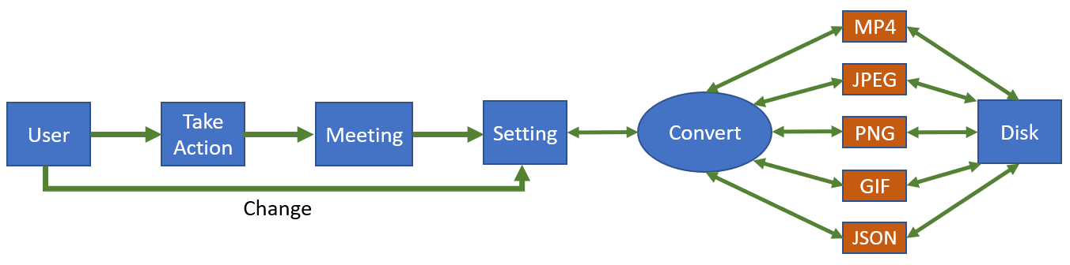

Figure. Data Flow Diagram

## Đặc tả dữ liệu

Mô tả bảng dữ liệu USER:

*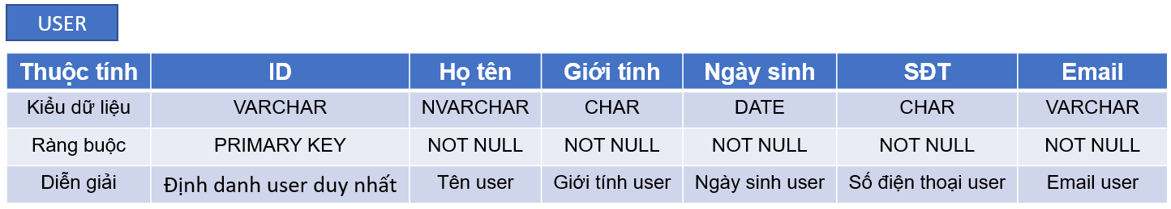*

Mô tả bảng dữ liệu MEETING:

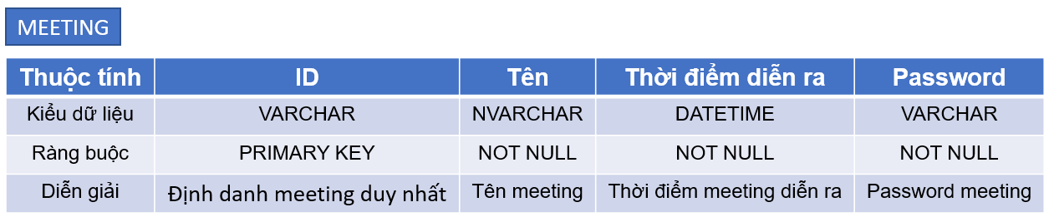

Lưu ý:

- Sử dụng các định dạng video, hình ảnh chuẩn như MP4, JPEG, PNG, GIF.

- Sử dụng định dạng JSON để lưu trữ.

- Nếu cần sử dụng image, sẽ dùng base64 encoding/decoding.